「北区宅配・生活支援サービス情報」
登録店を募集します。

北区では、65歳以上の高齢化率が２９％を超えています。高齢となり、運転免許の返納などにより、自動車を運転せず、移動手段を徒歩に限られる高齢者で、生活必需品の購入に困っている方も増えています。
高齢者等が住み慣れた地域で自分らしい暮らしを実現するために、高齢者や買い物に支援が必要なみなさまへ、宅配や御用聞きなどに対応していただける「宅配・生活支援サービス情報」を作成し、配布する予定です。
この登録店を募集いたしますので、ぜひお申込みください。

【募集内容】
北区内に店舗等を有する事業者であり、高齢者や買い物に支援が必要なみなさまへ、宅配等のサービスや店舗情報等

【発行日】令和元年1０月～12月（予定）

【配布先】
居宅介護支援事業所、地域包括支援センター、障がい福祉サービス事業所、民生委員児童委員等を通じて高齢者・障がい者等へ配布

【募集期間】令和元年６月1日（土）～8月30日（金）

【登録申込方法】
北区宅配・生活支援サービス情報登録店申込書に必要事項を記入の上、
北区支え合いのしくみづくり会議事務局（北区社会福祉協議会内）へ、
令和元年8月30日（金）までに提出してください。
なお、複数店舗を登録する場合は、店舗ごとに申込書の提出をお願いします。
【お問合せ】
北区支え合いのしくみづくり会議（事務局 北区社会福祉協議会内）
〒950-3323 新潟市北区東栄町1-1-35 豊栄さわやか老人福祉センター内
電話 ３８６－２７７８ 担当 工藤・涌井

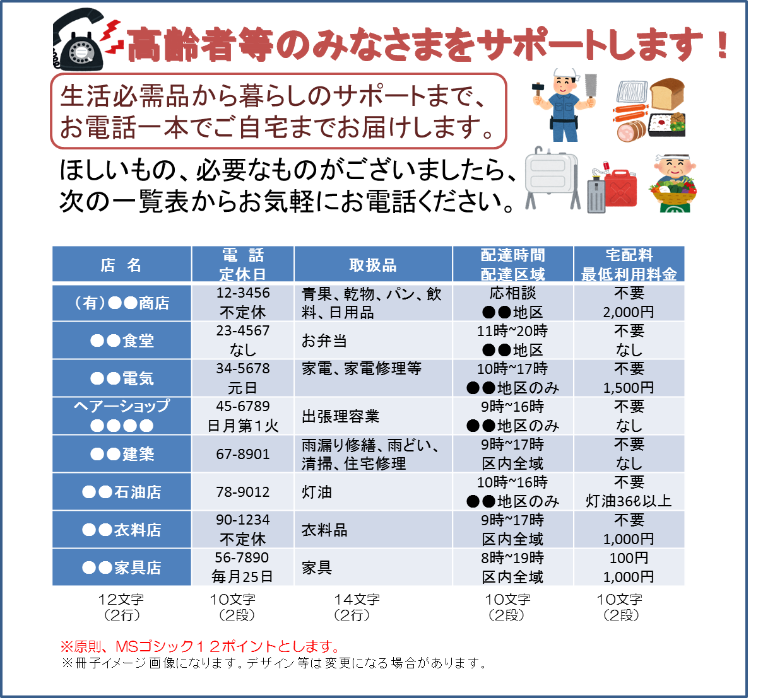

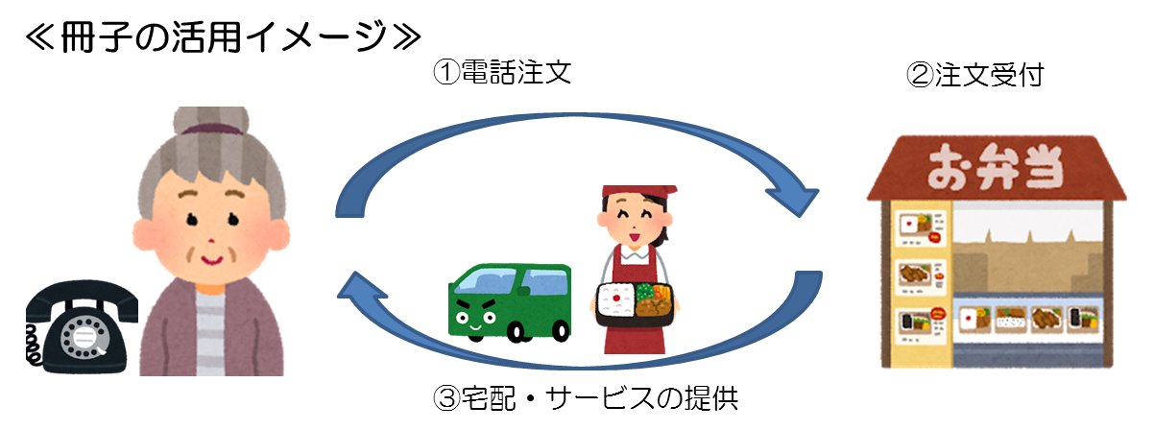
北区宅配・生活支援サービス情報登録店申込書

令和元年 月 日
北区支え合いのしくみづくり会議 様

住 所
事業所名
代表者氏名 印
電話番号

北区宅配・生活支援サービスを取り扱う事業者として情報を登録したいので、
申し込みます。
１．地区名 （所在の地区名に〇を付けてください）
松浜 ・ 南浜 ・ 濁川 ・ 葛塚 ・ 木崎 ・ 早通
岡方 ・ 長浦
２．登録内容
店 名 | 電 話  定休日 | 取扱品 | 配達時間  配達区域 | 宅配料  最低利用料金
12文字 10文字 14文字 10文字 10文字
（2行） （2段） （2行） （2段） （2段）
・枠内に登録内容を記載して提出してください。字数は目安です。

注 意
１）支店等も登録する場合は、店舗ごとに記載して提出してください。
２）この情報は、配布するチラシなどに掲載する場合があります。
３）宅配料金については、「不要」「●●円」「応相談」など記載して
ください。

